Đặt hàng Online hệ thống Bán lẻ RikkeiFastMart

Bước 1 — Yêu cầu FR/NFR
Mã | Loại | Nội dung
FR-01 | Chức năng | Hệ thống cho phép Khách hàng chọn sản phẩm, số lượng và thêm vào giỏ hàng.
FR-02 | Chức năng | Hệ thống phải tự kiểm tra số lượng tồn kho khi Khách hàng bấm đặt hàng và chặn việc tạo đơn nếu không đủ hàng.
NFR-01 | Phi chức năng | Thời gian hệ thống phản hồi kết quả kiểm tra tồn kho không được vượt quá 2 giây kể từ khi Khách hàng bấm "Đặt hàng".
Bước 2 — Kiến trúc 3 tầng
Tầng | Vai trò trong luồng Đặt hàng Online
Presentation Tier | Hiển thị giao diện ứng dụng (danh sách sản phẩm, giỏ hàng, ô nhập mã giảm giá, nút bấm). Ghi nhận các thao tác của Khách hàng (bấm chọn, đặt hàng).
Business Logic Tier | Xử lý nghiệp vụ chính: kiểm tra trạng thái đăng nhập, đối chiếu số lượng tồn kho, tính toán áp dụng mã giảm giá, và khởi tạo đơn hàng hợp lệ.
Data Tier | Truy xuất số lượng tồn kho hiện tại của sản phẩm từ CSDL và lưu trữ bản ghi thông tin đơn hàng mới cùng chi tiết sản phẩm vào CSDL.
Bước 3 — Use Case Diagram
- Actors (2): Khách hàng, Nhân viên kho.
- Use Cases (3): Đăng nhập, Đặt hàng online, Cập nhật tồn kho.
- 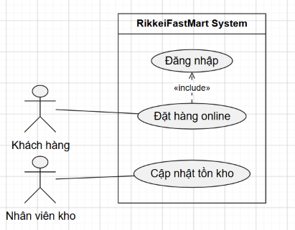

Bước 4 — Đặc tả Use Case & Activity Diagram
Đặc tả Use Case: Đặt hàng online

Phần | Nội dung
Use Case Name & ID | Đặt hàng online (UC-02)
Actor(s) & Description | Khách hàng. Là người sử dụng app để chọn mua các sản phẩm từ siêu thị.
Pre-conditions | Khách hàng đã đăng nhập vào hệ thống thành công.
Post-conditions | Đơn hàng được tạo thành công trên hệ thống; số lượng tồn kho chưa bị trừ (theo mô tả, kho cập nhật độc lập).
Main Flow | 1. Khách hàng xem danh sách, chọn sản phẩm và số lượng để thêm vào giỏ hàng.  2. Khách hàng bấm đặt hàng.  3. Hệ thống kiểm tra số lượng tồn kho của sản phẩm trong giỏ và xác nhận đủ hàng.  4. Khách hàng nhập mã giảm giá (nếu có) và xác nhận đặt hàng.  5. Hệ thống áp dụng mức giảm giá, tạo đơn hàng và thông báo thành công.
Alternative Flows | 3a. Tồn kho không đủ: Hệ thống hiển thị thông báo sản phẩm không đủ hàng, không tạo đơn và quay lại giỏ hàng (kết thúc Use Case).
Activity Diagram (Mô tả quy trình Main Flow & Alt Flow)
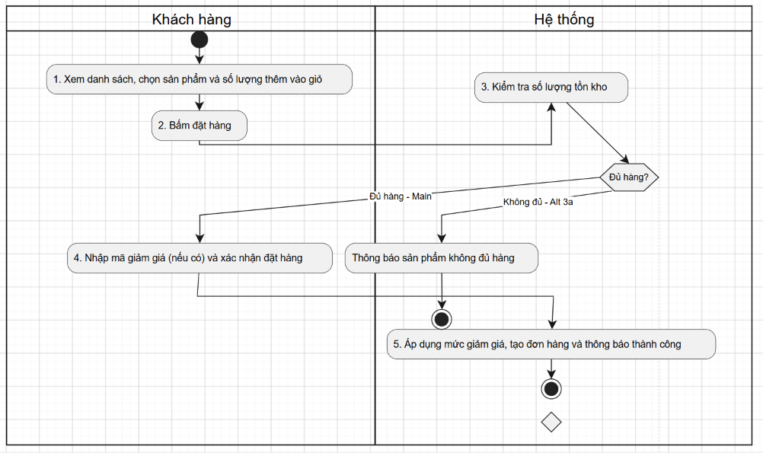
Bước 5 — Class Diagram
Xác định Class (Kỹ thuật Danh từ - Động từ)

Class | Thuộc tính | Phương thức
KhachHang | - hoTen: String  - email: String | + taoDonHang()
DonHang | - ngayDat: Date  - maGiamGia: String  - danhSachSanPhamMua: Map<SanPham, Int> | + kiemTraTonKho()  + taoDon()
SanPham | - tenSanPham: String  - donGia: Float  - soLuongTon: Int | + capNhatTonKho()
Giải thích quan hệ: Giữa DonHang và SanPham sử dụng quan hệ Aggregation (Tập hợp). Vì một đơn hàng bao gồm nhiều sản phẩm, nhưng "Sản phẩm tồn tại độc lập với các đơn hàng" (theo đúng mô tả nghiệp vụ của Giám đốc), nếu đơn hàng bị hủy bỏ thì sản phẩm vẫn tồn tại trong danh mục của cửa hàng.
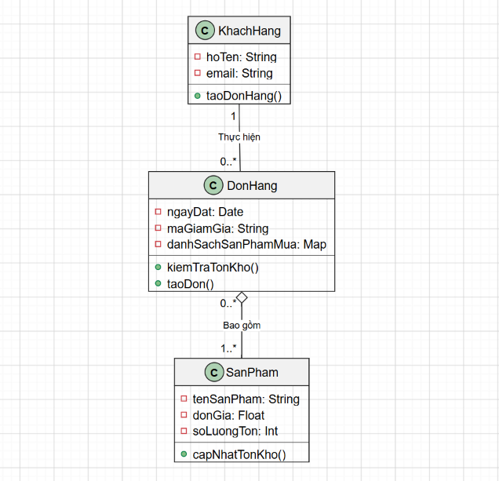

Bước 6 — Sequence Diagram
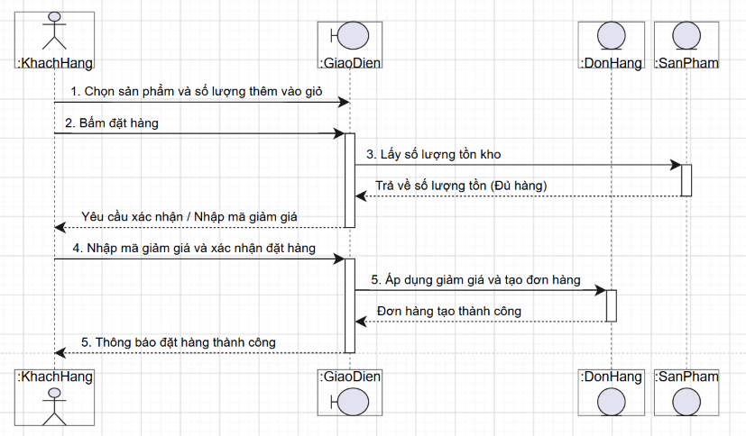
Bước 7 — UI Wireframe
Phác thảo Màn hình: Giỏ hàng & Xác nhận đặt hàng
- Danh sách sản phẩm (ListView / Grid): Khớp với Bước 1 (Xem danh sách, chọn sản phẩm và số lượng). Hiển thị Tên SP, Đơn giá, và ô input có dấu + / - để chọn số lượng.
- Nút "Đặt hàng" (Button): Khớp với Bước 2. Nhấn vào đây hệ thống sẽ trigger hàm gọi backend kiểm tra tồn kho.
- Ô nhập mã giảm giá (TextBox) & Nút "Xác nhận đặt hàng" (Button): Khớp với Bước 4. Hiển thị sau khi tồn kho báo đủ hàng, cho phép người dùng điền mã ưu đãi và chốt đơn.

Bước 8 — ERD
Bảng | Cột (ghi rõ PK/FK)
KHACH_HANG | MaKH (PK), HoTen, Email
DON_HANG | MaDH (PK), NgayDat, MaGiamGia, MaKH (FK)
SAN_PHAM | MaSP (PK), TenSanPham, DonGia, SoLuongTon
CHI_TIET_DON_HANG | MaDH (FK, PK), MaSP (FK, PK), SoLuongMua
Lưu ý: Bảng CHI_TIET_DON_HANG là bảng trung gian được sinh ra từ quy tắc ánh xạ quan hệ n-n giữa Class DonHang và SanPham để lưu "số lượng mua của từng sản phẩm".

Giải thích chuẩn 3NF: Thiết kế này đạt chuẩn 3 (3NF) vì nó đã thỏa mãn 1NF và 2NF, đồng thời không có bất kỳ thuộc tính không khóa nào phụ thuộc bắc cầu vào khóa chính (mọi cột như HoTen, DonGia, NgayDat đều phụ thuộc trực tiếp và duy nhất vào khóa chính tương ứng của bảng đó).
Bước 9 — Vị trí trong tài liệu SRS
Sơ đồ | Vị trí trong SRS (Theo IEEE 830)
Use Case Diagram | Phần 2 (Overall Description) - 2.1 Product Perspective hoặc 2.2 Product Functions.
UI Wireframe | Phần 3 (Specific Requirements) - 3.1 External Interface Requirements.
ERD | Phần 3 (Specific Requirements) - 3.3 Logical Database Requirements.
Class Diagram | Phần 3 (Specific Requirements) - Cấu trúc theo Object/System Models.

